

Spécification des exigences

Caméra de surveillance

0.2

Marc-Olivier Gaudreault-Villeneuve

2019-11-27

# Historique des révisions

|  |  |  |  |
| --- | --- | --- | --- |
| **Date** | **Version** | **Description** | **Auteur** |
| 2019-11-25 | 0.1 | Version Initial | Marc-Olivier |
| 2019-11-27 | 0.2 | Cas d’utilisation | Marc-Olivier |

# Définitions

|  |  |
| --- | --- |
| Terme | Définition |
|  |  |

# Abréviations/acronymes

|  |  |
| --- | --- |
| Abré./Acro. | Définition |
|  |  |

# Table des matières

Historique des révisions 2

Définitions 2

Abréviations/acronymes 2

Table des matières 3

1. Introduction 4

1.1. Objectifs 4

1.2. Portée 4

1.3. Références 4

1.4. Hypothèses et dépendances 4

2. Cas d’utilisation 5

2.1. Diagramme des cas d’utilisation 5

2.2. Cas d’utilisation 5

3. Les acteurs 6

4. Exigences 7

4.1. Fonctionnelles 7

4.2. Non-fonctionnelles 7

4.2.1. Performance 7

4.2.2. Sécurité 7

4.2.3. 7

5. Contraintes de conception 8

6. Composants externes 9

7. Interfaces 10

7.1. Graphiques (GUI) 10

7.2. Matérielles 10

7.3. Communication 10

# Introduction

## Objectifs

Dans le cadre du cours comme projet de conception, nous avions à concevoir une caméra de surveillance capable de capter les mouvements d’un individu et d’envoyer l’alerte par Email à la personne en charge du système. La caméra devrait être capable de donner les images en temps réel et avoir un scan en continu sur pour identifier les mouvements en négligeant les mouvements mineurs.

Le but de ce document est de fournir une description complète des exigences logicielles. Afin d’illustrer ces interactions, ce document contient les exigences fonctionnelles, non fonctionnelles ainsi que les cas d’utilisation.

## Portée

;Le logiciel créer est un nouveau système adjacent pour la caméra qui est déjà mis sur le réseau. Ce document comporte l’interface, la détection de mouvement, la diffusion du flux d’image et l’envoi d’un adresse courriel. La totalité du projet s’y retrouve.

## Références

Exemple d’envoi d’Email : [Lien](https://www.freecodecamp.org/news/send-emails-using-code-4fcea9df63f/)

## Hypothèses et dépendances

*[Choses incertaines ou prises pour acquis, suppositions de base pour l’analyse, éléments pas clairs. Dépendances entres les éléments ou avec d’autres systèmes.]*

DEP1 : …

DEP2 : …

HYP1 : …

HYP2 : …

# Cas d’utilisation

## Diagramme des cas d’utilisation

Pour l’intégralité du projet, voici le cas d’utilisation qui décrit le processus complet des interactions entre l’utilisateur et le logiciel :

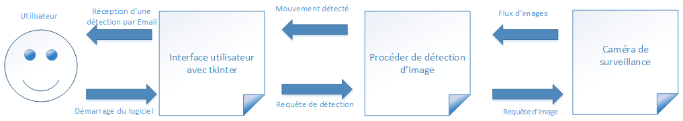

## Cas d’utilisation

Lorsque l’utilisateur démarrage le logiciel, le programme demande à la caméra un flux constant d’image pour vérifier s’il y a eu un mouvement suspicieux entre les images analysés. Lorsqu’une détection survient, le programme renvoie une notification à l’utilisateur pour l’avertir par Email qu’il y a eu une détection suivie de l’image en question en pièce jointe.

# Les acteurs

Dans le cadre de notre projet, le seul acteur est l’utilisateur qui démarre le logiciel. Lorsqu’un mouvement est détecté, le logiciel renvoi un Email à l’utilisateur avec l’image en question en pièce jointe.

# Exigences

## 4.1. Fonctionnelles

## 4.2. Non-fonctionnelles

### 4.2.1. Performance

### 4.2.2. Sécurité

# Contraintes de conception

Pour la mise en place de la caméra de surveillance et des tests de fonctionnalités, nous avons quelques contraintes de conception à respecter :

* L’utilisation de la librairie OpenCV est interdite.
* Le programme doit pouvoir envoyer une notification à l’utilisateur par Email ou par SMS

# Composants externes

Dans ce projet, la seule composante externe est l’adresse Email que l’on utilise pour envoyé les mouvements détectés à l’utilisateur.

# 7. Interfaces

## 7.1. Graphiques (GUI)

## 7.2. Matérielles

Au niveau du matériel utilisé, un ordinateur pour exécuter le logiciel est nécessaire. De plus, il y a une caméra de surveillance qui est connecté sur le réseau local de l’UQAC que l’on peut accéder grâce à l’ordinateur mentionner plus haut.

## 7.3. Communication

Au niveau de la communication entre composante, la caméra de surveillance est connectée sur le réseau local de l’UQAC que l’on peut accéder grâce à l’ordinateur qui va exécuter le programme. Ensuite, l’ordinateur va pouvoir se connecter à un adresse Email pour avoir accès à l’envoi d’Email à l’utilisateur.